propozice turnaje v plážovém volejbale
pohár plný písku - 6
září 2015

I. Všeobecná ustanovení

1. Soutěž: víkendový turnaj v jedné kategorii

2.Pořadatel: SSK Pedro Police nad Metují

3.Termín: neděle 13. září 2015

4.Místo konání: volejbalový kurt za fotbalovým hřištěm v Polici n.M.

5.Kategorie: Není rozděleno podle pohlaví
trojice / může být mužská, smíšená, ženská – všechno jedna kategorie /
- plácalisti – všichni, kteří rádi hrají a nejsou aktivními hráči volejbalových soutěží – toto omezení se netýká žen !

6.Startují: Ženy a muži, stáří min. 15 let – horní hranice bez omezení

7.Startovné: 200,- Kč za tým - současně s přihláškou.
V případě neúčasti se vklad nevrací.

8.Prezence: 8:30
pozdější prezence pouze po dohodě a zcela výjimečně

9.Losování: 8:45 hodin – systém podle počtu přihlášených

10.Přihlášky: do 7.9.2015 na adresu pořadatele, písemně, elektronicky
jansapetr@seznam.cz
Počet přihlášek omezen .
Vyplněné soupisky jsou zároveň vaším čestným prohlášením o splnění podmínky amatéra pro vaši účast v kategorii „plácalisti“.

11. Časový plán:
8.30 prezence
8:45 losování
9:00 zahájení turnaje
? ukončení turnaje – dokud to někdo nevyhraje …

II. Technická ustanovení

1. Rozhodčí: z řad účastníků – popř. dejte tip na někoho, díky

2.Materiální zajištění: družstva startují na vlastní náklady.
K dispozici je jeden kurt, nebude prostor na rozcvičování.
Míč zajistí pořadatel.

3.Protest: Je možno podat do 30 minut písemně s vkladem 100 Kč.
Protest řeší komise ve složení
- ředitel turnaje
- hlavní rozhodčí
- zástupce týmů

4.Ceny: Družstva obdrží diplom, na 1.– 3. pohár. Uvítám jakoukoli pomoc.
Vítěz získává putovní pohár.

5.Pravidla: Hraje se podle platných pravidel plážového volejbalu a místních úprav – viz
www.ssk pedro – plážák – specifikace pravidel
Systém bude upřesněn podle počtu přihlášených.
zatím - na dva sety, do 21 bodů, musí být minimálně o dva míče.

6.Podmínky: Družstva jsou povinna být přítomna po celou dobu v dosahu – případná neúčast i při přehození pořadí zápasů – kontumace. Vše po dohodě.
Pořadatelé neručí za osobní věci účastníků.

7.Bezpečnost: Každý zodpovídá za své chování a jednání – věřím v pohodový a bezproblémový průběh. Ředitel akce / tedy já …/ má právo – v oprávněných případech – vyloučit hráče, popř. tým z turnaje bez vrácení vkladu.

8.Pojištění: Účastníci nejsou pojištěni zvláštní pojistkou proti úrazům a krádežím.
Start na vlastní nebezpečí.

9.Občerstvení: točené pivo a limča, káva, čaj – jinak nic …

10. Zaslání přihlášek: na adresu Petr Jansa 608122819
Dvořákova 128
549 54 Police nad Metují
e-mail jansapetr@seznam.cz

veškeré informace na: www.sskpedro.policenadmetuji.cz / plážák
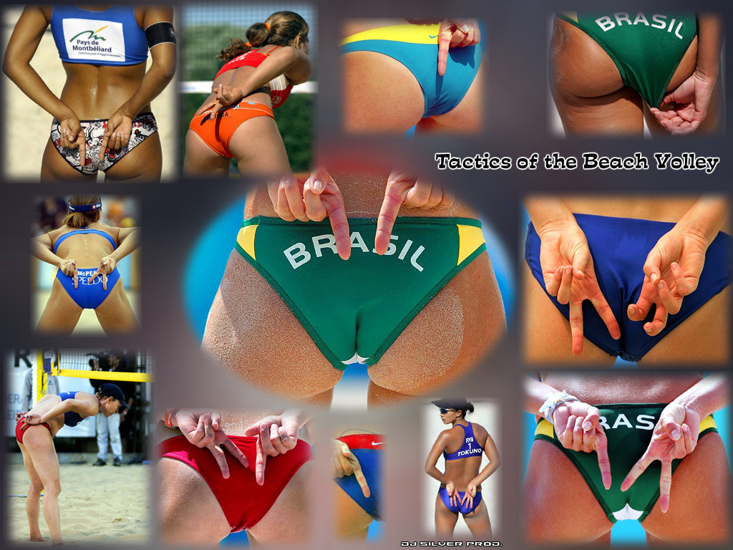

Petr Jansa
véďa soutěže 1.9.2015

